Формирование списка классов в следующем учебном году
В этом экране можно редактировать список классов будущего учебного года. Классы можно удалять, добавлять, редактировать тип, профиль и менять классного руководителя:
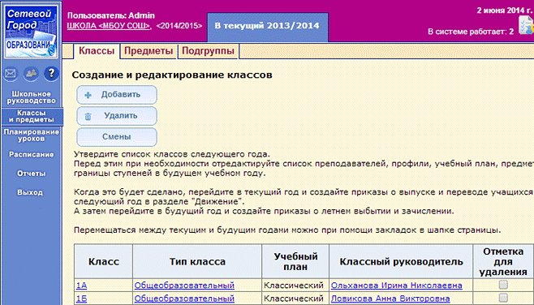
Эти «будущие» классы не отражаются в списке классов в текущем учебном году и не влияют ни на какие отчёты. По сути, это условные классы.
«Будущие» классы будут использоваться в летнем движении, включая все типы движения. Классы, в которые уже переведены учащиеся на будущий год, удалить нельзя.
Можно ли изменить эти данные в дальнейшем?
• | Сменить классного руководителя можно будет и после создания нового учебного года.

• | Сменить профиль у класса вы также можете после создания нового учебного года, но только до тех пор, пока в данном классе:

- не выставлено ни одной текущей оценки;

- не выставлено ни одной итоговой оценки;

- не введено данных о посещаемости.

Что делать после того, как утверждён список классов будущего года?
Когда будет утверждён список классов, вернитесь в текущий учебный год и создайте приказы о выпуске и переводе учащихся на следующий год в разделе "Движение".
А затем перейдите в будущий год и создайте приказы о летнем выбытии и зачислении.
Подробный алгоритм перехода на новый учебный год

